**ГОСУДАРСТВЕННОЕ БЮДЖЕТНОЕ ПРОФЕССИОНАЛЬНОЕ ОБРАЗОВАТЕЛЬНОЕ УЧРЕЖДЕНИЕ**

**УФИМСКИЙ МНОГОПРОФИЛЬНЫЙ ПРОФЕССИОНАЛЬНЫЙ КОЛЛЕДЖ**



**ОТЧЕТ**

Учебная практика

(наименование профессионального модуля)

Пр.13 Знакомство с объектами Document и Link

(наименование работы)

Ф.И.О. Герасимов Никита Валерьевич

Группа: 3 ИСиП б

Руководитель: Будакова Ольга Васильевна

Дата защиты, оценка:

2024-2025 учебный год

**Введение**

**Цель**:

Изучить свойства и методы объектов Document и Link, научиться взаимодействовать с элементами страницы и гиперссылками через JavaScript.

**Теоретическая часть.**

**Практическая часть**

**Ход работы**

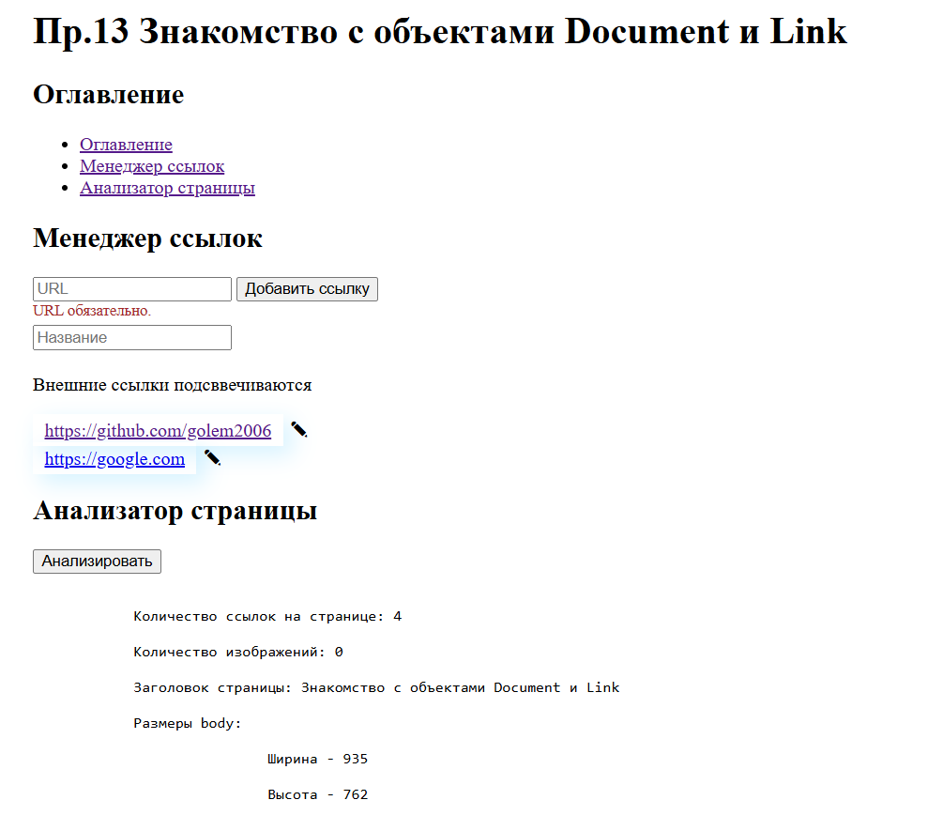

Рис.1 Страница

Оглавление – якори на h2 автоматически создаются.

Менеджер ссылок – если не ввести URL, появляется предупреждение, если не ввести название – принимает значение URL.

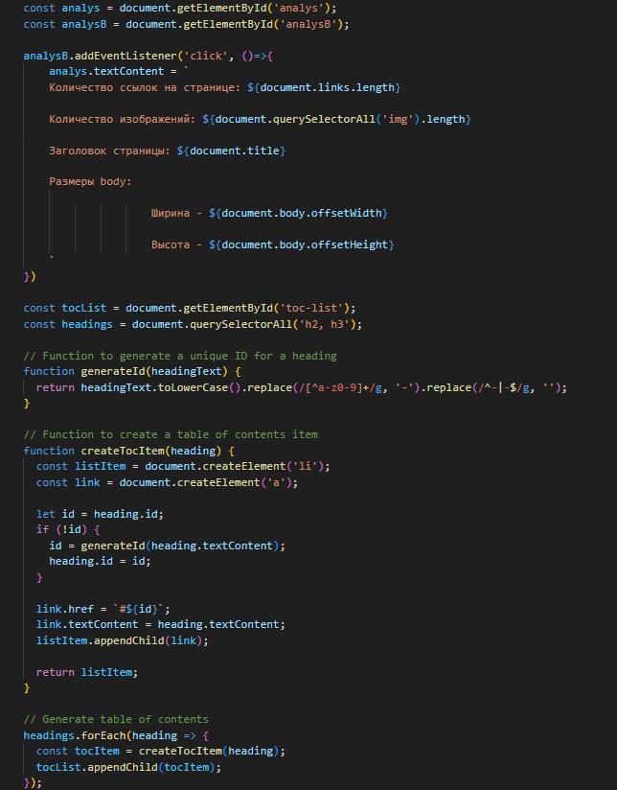

Рис.2 js

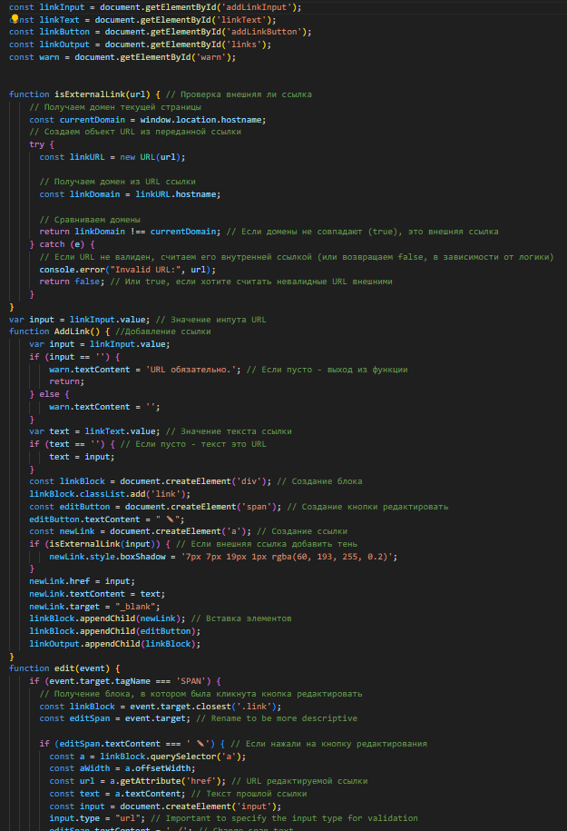

Рис.3 linkManager.js

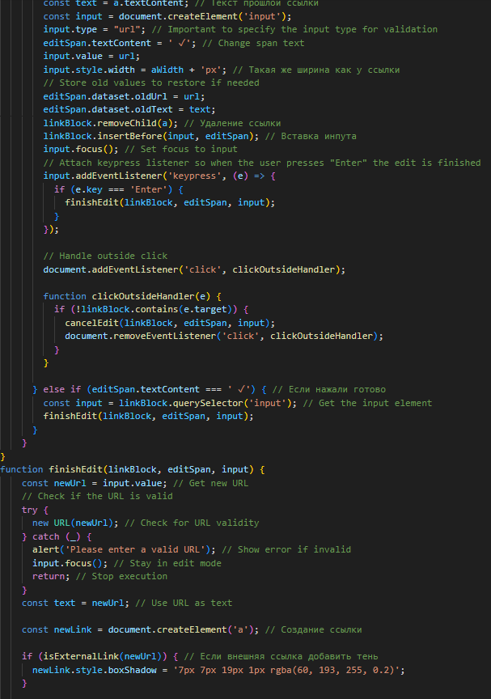

Рис.4 linkManager.js

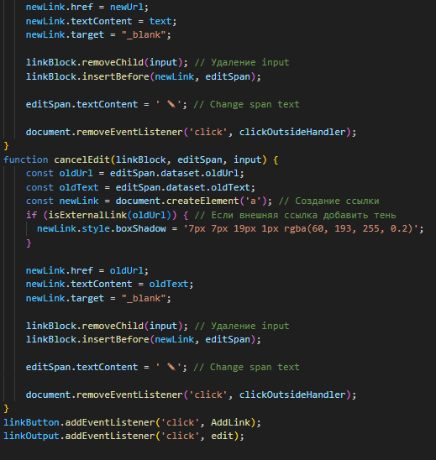

Рис.5 linkManager.js

Репозиторий: <https://cloud.mail.ru/public/EkfS/qwxPj3Vsx>

**Выводы**

Я изучил свойства и методы объектов Document и Link.